**Fundamentos de Mecánica de Fluidos y Termodinámica**

**Capítulo 3**

1. El tanque mostrado en la figura 4.a. es acelerado hacia la derecha. Calcule la aceleración ax para hacer que la superficie libre toque el punto A (figura 4.b.).

 (4.a.) (4.b.)

1. El cilindro de la figura 5.a. se pone a girar en torno a su eje. Calcule la velocidad angular para que el agua apenas toque el origen.



1. Un tubo de 34.5 cm de diámetro conduce agua que circula a razón de 2.62 m/s. ¿Cuánto tiempo le tomará descargar 1600 m3 de agua?
2. ¿Cuánto trabajo efectúa la presión al bombear 1.4 m3 de agua por un tubo de 13 mm de diámetro interno si la diferencia de presión entre los extremos del tubo es de 1.2 atm?
3. 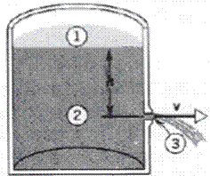La figura muestra un líquido que está siendo descargado por un orificio practicado en un tanque grande y situado a una distancia h bajo la superficie del líquido. El tanque está abierto por arriba. (a) Aplique la eciación de Bernoulli a una línea de corriente que una a los puntos 1,2 y 3, y demuestre que la velocidad de salida es . Esta ecuación es la ley de Torricelli. (b) Si el orificio estuviese curvado directamente hacia arriba, ¿a qué altura se elevará la línea de corriente?